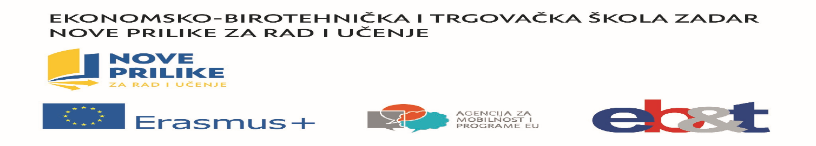

RODITELJSKI SASTANAK
Dragi učenici,

Roditeljski sastanak za roditelje polaznika Erasmus+ mobilnosti u Zaragozi održat će se u četvrtak, 21. listopada u 19.00 sati.

Sastanak za roditelje učenika 1. grupe (ekonomisti i komercijalisti) bit će održan u učionici 2/1, a sastanak za roditelje učenika 2. grupe (poslovni tajnici i upravni referenti) bit će održan u školskoj knjižnici. Molim vas da obavijestite roditelje da se odazovu sastanku.

Još jednom bih vam svima htjela zahvaliti na lijepo sastavljenim Europass životopisima. Bravo!

Prof. Ana Pavlinović Dorkin

